快速安裝使用手冊

- 請安裝誠研科技印像機 640DL與 Roland cutting machine SX-8 (請根據操作手冊取得更詳細資料)。 請使用誠研科技所提供之1*1貼紙耗材。
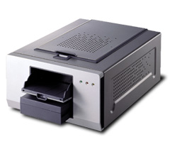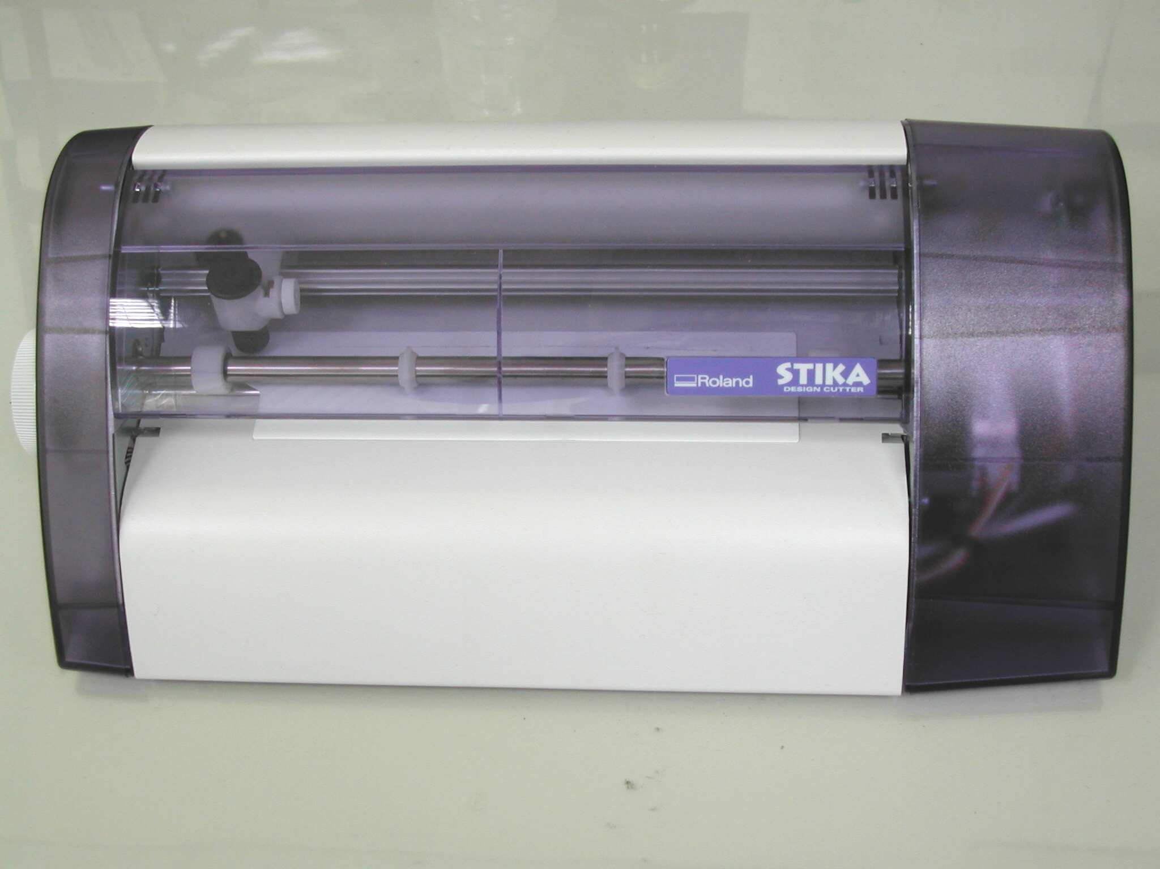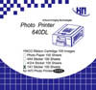
HiTi 640DL
Roland Sx-8
HiTi 1x1 相片/貼紙

備註：使用USB插槽安裝誠研科技 640DL 驅動程式時,請勿在開始時打開640DL電源，在安裝過程安裝軟體將會指示開啟電源，電腦並會自動偵測到640DL，並會協助完成安裝作業。

- 安裝 “HiTi Silhouette”應用程式。



- 使用 “HiTi Silhouette” 在切割區域內任意製作各種形式與尺寸的形狀。

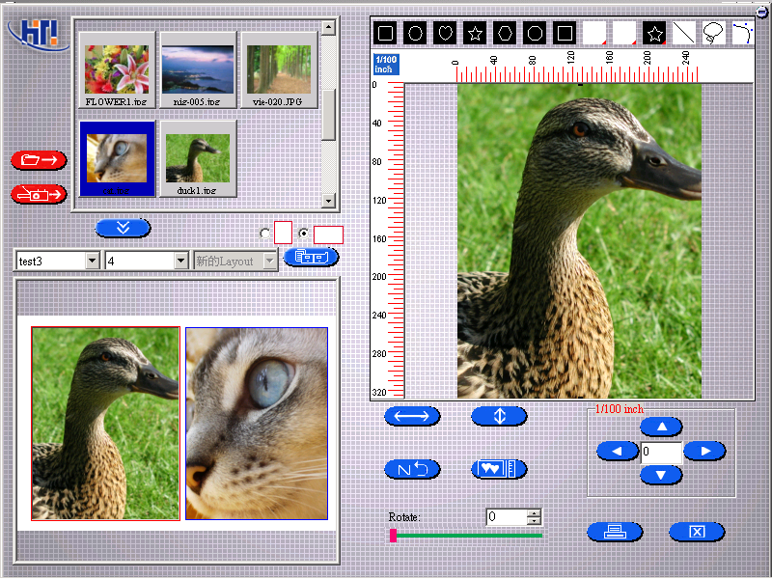
- 撕開載具矩形保護膜 。

切割平台
載具

- 將相片/貼紙置於矩形平台，並注意對齊邊線。如果切割平台之黏著性不夠，請更換新載具。
  - 1x1相片貼紙：四邊完全緊靠切割平台。如圖A。
  - 1x1 相片：撕掉相片較窄小的摺撕邊，並緊靠切割平台的左上角 (由於摺完後的相片實際尺寸會小於載具的切割平台，請務必相片將貼緊於載具上，以避免切割時所產生的壓力造成移位。) 如圖B。

A. 相片貼紙 B. 相片
相片貼紙
相片

相片

寬摺撕邊

宰摺撕邊

- 將載具左邊緊靠切割機左側，然後手動送入載具，並確定載具上端之上方透明邊對齊至切刻機之虛擬定位線，如下圖指示的左上方定位線。

放進載具
相片/貼紙
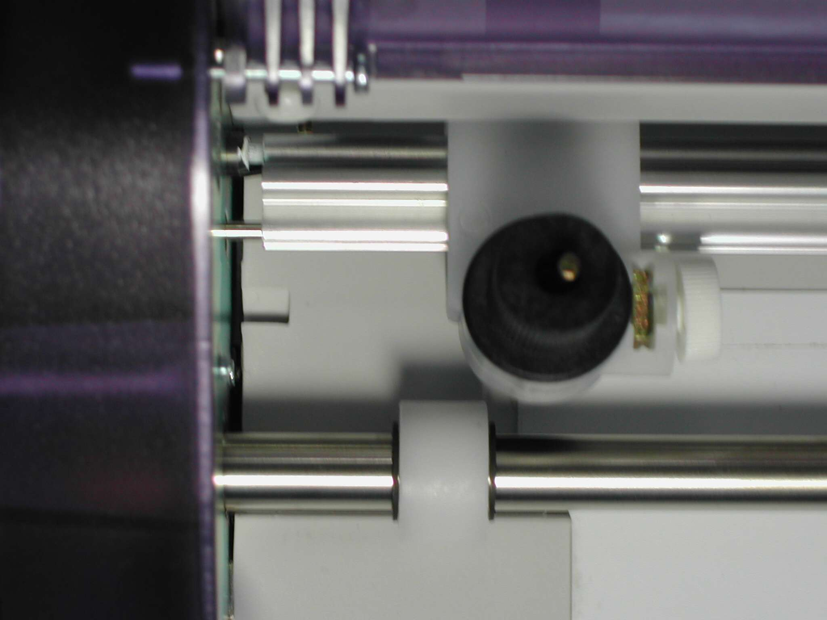
對齊線
靠左側

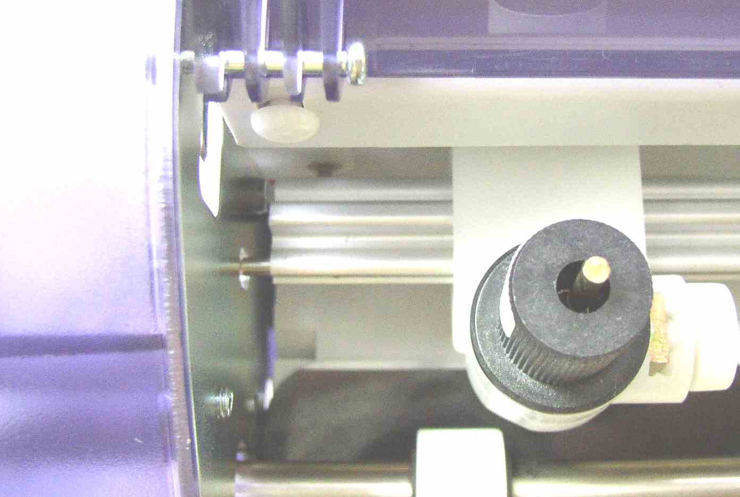
送入載具
相片/貼紙
對齊線

透明邊對齊成一直線
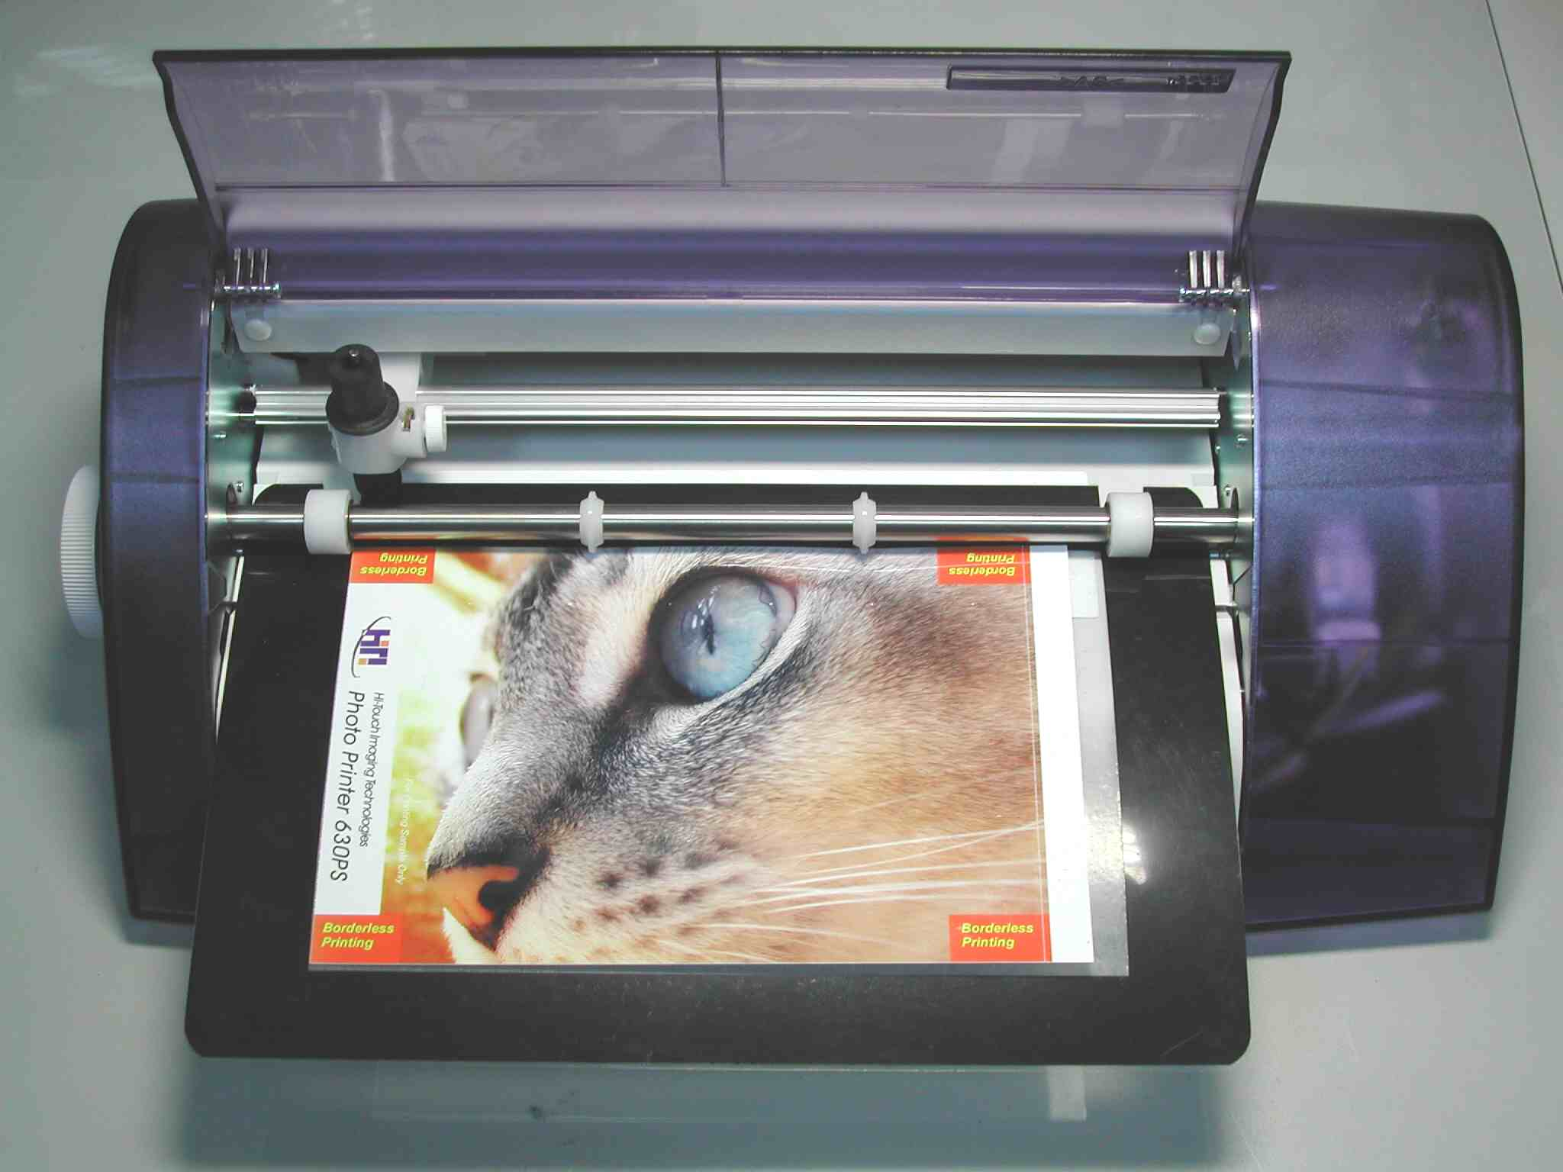

相片/貼紙

- 確認電源開關已開啟

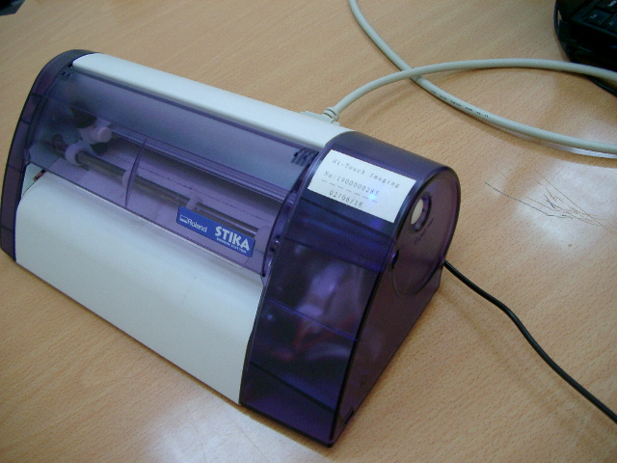

準備狀態

- 按 ”確定” 鍵執行切割作業

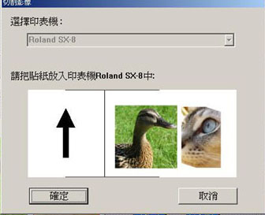

確定鍵

- 旋轉捲軸並取出已切割完的相片貼紙
HiTi Silhouette 使用說明

好消息：如想新增HiTi Silhouette 的手機面板，個性化或立體切割等圖形，請至HiTi網站下載：www.hi-ti.com

1.0 安裝 Silhouette

- 請將光碟片放入光碟機置放槽
- 如果光碟片無法自動執行,請在"我的電腦"輕按滑鼠兩次並執行光碟機
- 選擇 "Install Silhouette" 並開始安裝
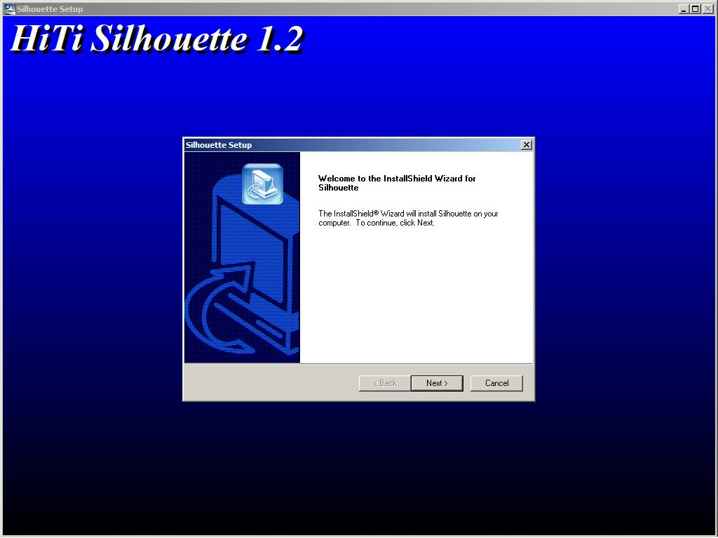



- 完成安裝時將出現一個訊息，問你是否希望將 "Silhouette" 圖示放置在電腦桌面
- "Silhouette" 圖示將顯示於電腦桌面
- 安裝完 "Silhouette" ，便開時執行程式.

2.0 如何使用 Silhouette

2.1 Silhouette總覽

Silhouette 提供專業的品質輸出並且提供簡單方便的使用者介面。這個應用程式提供精緻的照片貼紙切割設計, 並整合誠研科技照片印像機，提供使用者照片及貼紙切割真正個人化的應用程式。 使用 Silhouette， 使用者可以在6”x4” (1x1)照片及照片貼紙，隨使用者需求，自行設計切割的外型與尺寸。這是第一台照片切割設備，提供任意形式的切割。

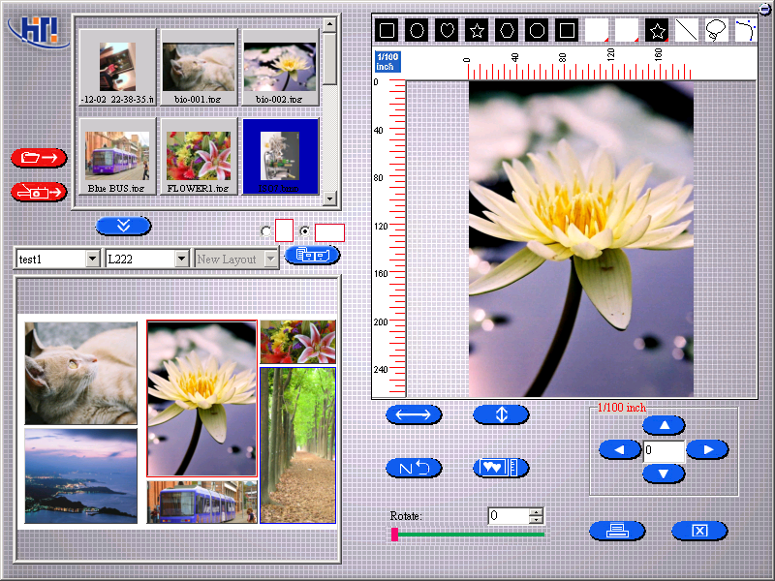

在您使用 Silhouette之前, 請 設定您的螢幕解析度在 800 x 600圖元 或 1024 x 768圖元 ，色彩在高彩 (16位元 ) 或全彩(32 位元元) 模式，將能獲得更好的表現。

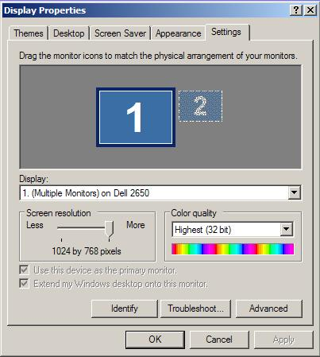

2.2 功能鍵說明

請於微軟作業系統的開始選單開啟Silhouette 或在桌面Silhouette的圖示按滑鼠左鍵兩次執行程式。

 | 開啟檔案 | 傳入預覽或欲製作圖像於應用程式
 | 從外部設備取得圖像 | 直接從外部設備取得圖像如：掃描器.
 | 傳送圖像 | 從圖檔案夾視窗中送資料至編輯區域，或者也可以點兩下圖檔自動傳送至編輯區‧(按”ctrl” 或”shift”多重選擇)
 | 存檔 | 可儲存欲切割配置檔案.
 | 使圖像符合框架水平寬度 | 將圖像擴充符合框架水平寬度
 | 使圖像符合框架垂直高度 | 將圖像擴充符合框架垂直高度
 | 使圖像恢復原始大小 | 使圖像恢復原始大小設定
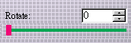 | 旋轉圖像 | 旋轉圖像至希望的位置.
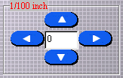 | 使圖像上、下、左、右移動 | 移動圖像於框架中任意位置
 | 標準形式設定 | 選擇原先設定的切割圖像
 | 形式製作工具箱 | 形式製作工具箱提供更多的明確切割形式
 | 切割形式創作 | 提供更多的自行創作工具
 | 列印與執行切割 | 最終影像列印與執行切割
 | 離開 Silhouette | 執行離開 Silhouette應用程式

2.2 操作流程

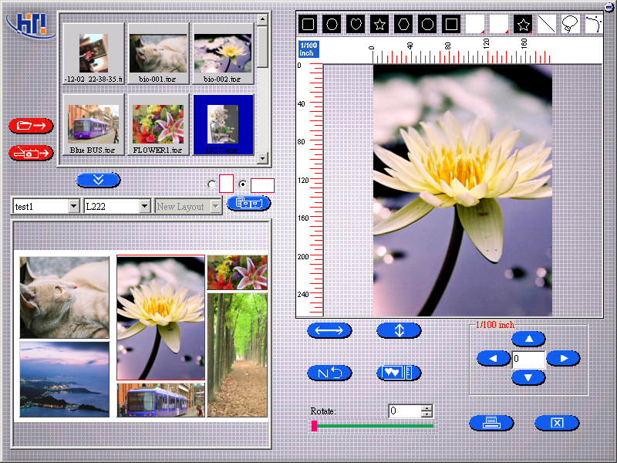
第一步:
選擇圖像
第二步:
圖像版面
配置
第三步:
插入圖像
第四步:
編排切
割
第五步:
執行列印與切割

2.2.1 選擇圖像

- 按 鍵從您的硬碟裝置讀取圖像。
- 選擇欲設計的圖像並按確定鍵 (按住 “ctrl” or “shift” 鍵以多重選擇)

2.2.2 選擇圖像版面配置

- 標準版面配置:

標準 X * Y 矩陣 配置包括 1 單位 (1x1)、4單位(2x2)、 9單位(3x3)、 16單位(4x4)、 25單位(5x5) 及 36單位(6x6)；基本手機面版圖形

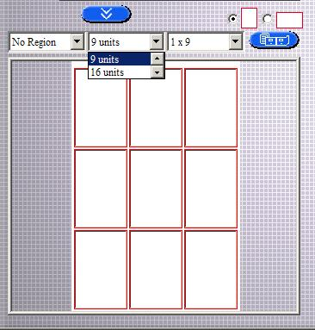

- 使用者自訂版面配置: 自行創作版面配置

  - 將轉軸移至下面 “使用者自訂”.
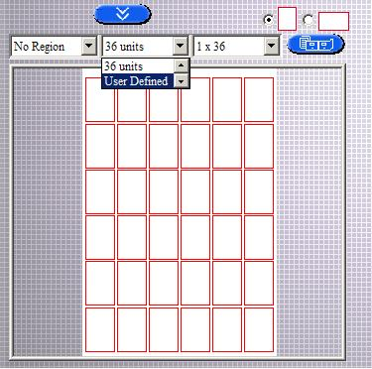
b. 將開啟新的對話窗以提供新的創作:

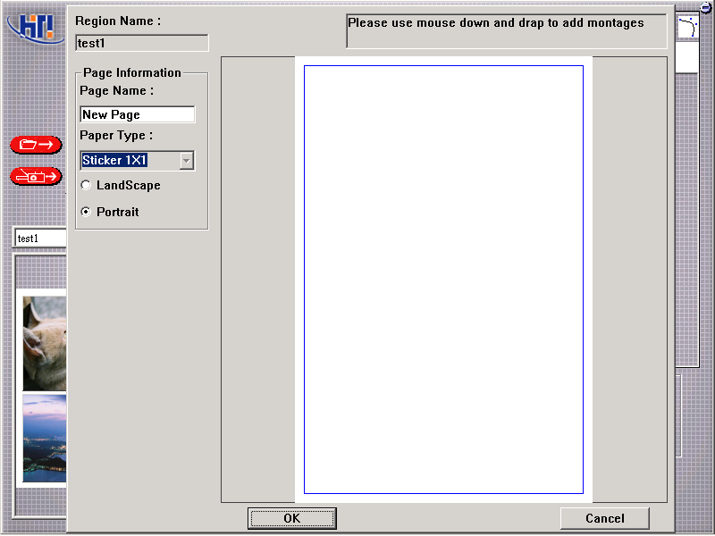

c. 用指標定義您的個人版面配置.

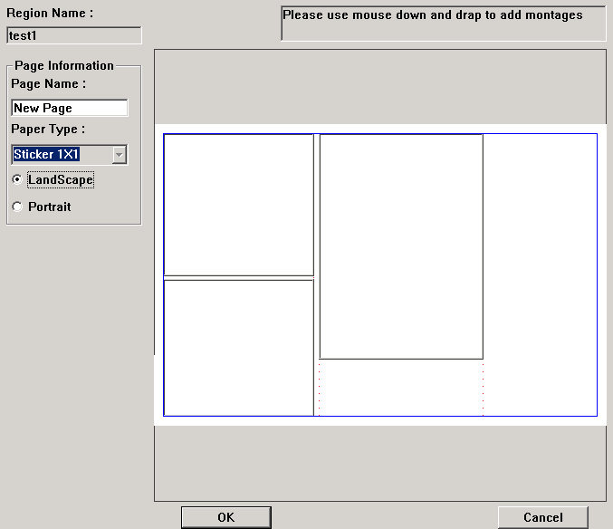

    - 插入圖像

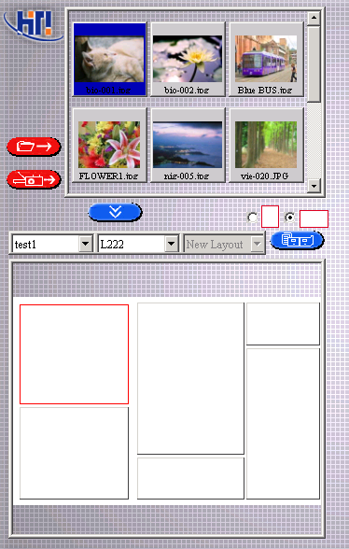
- 請選擇想要的圖像
- 請按被選擇的圖像
- 按 鍵 插入想要的圖像
(或直接拖曳的方式)
- 重複以上步驟直至版面編排完成.

    - 設計切割形式
a.
b.

c.

  - 選擇想要切割的圖像
  - 從切割外型工具箱中選擇想要的切割形式(允許各種形式切割)
  - 調整切割刑式的大小與位置
  - 重複以上步驟進行每一張照片的切割刑式設計

備註：如要”儲存”，”另存新檔”，或 “刪除”形狀，當老鼠指標指定某形狀時請按老鼠右鍵加以選擇。

    - 列印與切割圖像

- 按 鍵從誠研科技印像機列印相片貼紙
- 選擇相片種類：1x1 相片貼紙 或 1x1 相片
- 請將相片貼紙或相片置於切割機中.
- 將紙盤按照方向置於切割機中，然後按確定鍵進行切割

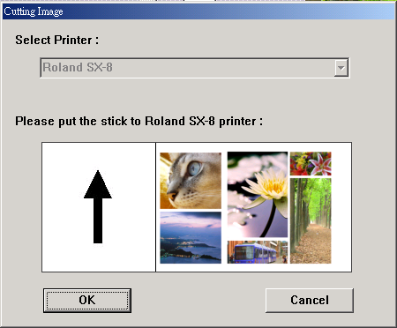

操作小幫手

- 請在乾淨的環境下操作機器以減低故障機會。
- 請經常清理刀頭、刀片套桶、及切割機。
- 如果刀片保護板已不堪使用，請更新。
- 請依不同切割紙調整刀片的伸出高度，如下圖所示。

- 如經常切割照片或刀頭伸出過長會降低照片載具使用壽命，如有需要，請換新。

*備註：詳細操作細節，請參照STIKA SX-8切割機及HiTi 640DL印像機使用手冊。

